

**ИНСТРУКЦИЯ ПО ЭКСПЛУАТАЦИИ**

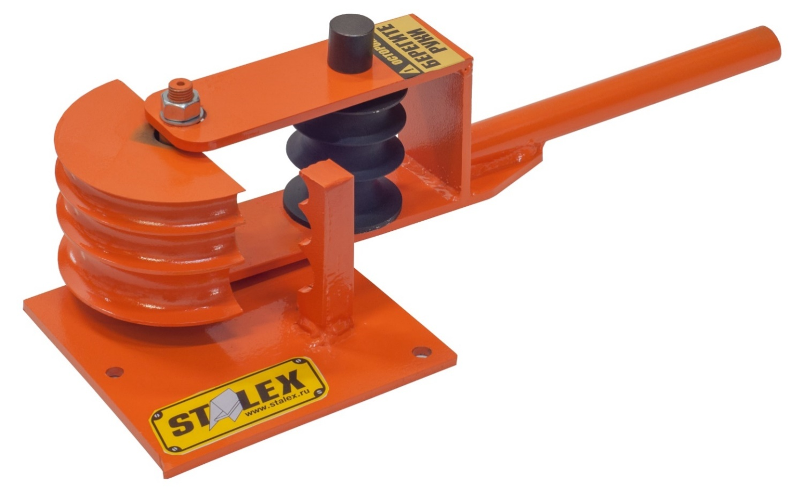

**Станок профилегибочный**

**МОДЕЛЬ:TR-10, TR-12**

# ЭКСПЛУАТАЦИЯ

Трубогиб ручной предназначен для гибки различных металлических (алюминиевых, медных, стальных), металлопластиковых труб.

**модель TR-10**– для круглых труб с наружнымдиаметром Ø 20,Ø 25, Ø32 мм и толщиной стенки до 1,5 мм.

**модель TR-12**– для профильных труб с наружнымразмером□ 15х15, □ 25х25, □ 40х20 мм и толщиной стенки до 1,5 мм.

Трубогиб представляют собой легкое в управлении устройство, имеют небольшую массу и размер, не потребляют электроэнергию. Отличительной особенностью станка является угол изгиба заготовки - 180°. Трубогиб имеет отверстия в основании для крепления к столу.

# ОСНОВНЫЕ ТЕХНИЧЕСКИЕ ХАРАКТЕРИСТИКИ

|  |  |  |
| --- | --- | --- |
| Модель | | TR-10 |
| **Размеры штампов под круглые трубы (мм)** | | Ø 20 |
| Ø 25 |
| Ø 32 |
| **Максимальный угол гиба** | | 180° |
| **Радиус гибочной оправки (ролик №3) (мм)** | | 80 |
| **Размер упаковкиДхШхВ (см)** | | 63х26х18 |
| **Масса нетто/брутто (кг)** | | 22 / 24 |
| **Габариты для установки** | **3 отверстия крепления Ø12мм** | основание 200х200мм  2 отверстия от края 15мм  1 отверстие от края 100мм |
| **Материал корпуса** | | Сталь 3 |
| **Материал оси №6, ролика №3 и обжимного ролика №4** | | Сталь 45 (не закаливаются) |
| **Ручка для рычага** | | Ø 25 |
| **Рычаг станка** | | не комплектуется |
| **Пример рычага для средних заготовок (например: Ø 25х1,5мм из стали 3)** | | труба Ø 30  стенка 2,5мм  длина 1,5 метра |

**\*Гибка средних и максимальных заготовок из высоколегированной или нержавеющей стали может привести к преждевременному износу узлов станка, при этом получаемый при работе износ не является гарантийным случаем.**

|  |  |  |
| --- | --- | --- |
| Модель | | TR-12 |
| **Размеры штампов под прямоугольные трубы (мм)** | | □ 15х15 |
| □ 25х25 |
| □ 40х20 |
| **Максимальный угол гиба** | | 180° |
| **Радиус гибочной оправки (ролик №3) (мм)** | | 80 |
| **Размер упаковкиДхШхВ (см)** | | 60х25х19 |
| **Масса нетто/брутто (кг)** | | 22 / 24 |
| **Габариты для установки** | **3 отверстия крепления Ø12мм** | основание 200х200мм  2 отверстия от края 15мм  1 отверстие от края 100мм |
| **Материал корпуса** | | Сталь 3 |
| **Материал оси №6, ролика №3 и обжимного ролика №4** | | Сталь 45 (не закаливаются) |
| **Ручка для рычага** | | Ø 25 |
| **Рычаг станка** | | не комплектуется |
| **Пример рычага для средних заготовок (например: 25х25х1,5ммиз стали 3)** | | труба Ø 30  стенка 2,5мм  длина 1,5 метра |

**\*Гибка средних и максимальных заготовок из нержавеющей стали может привести к преждевременному износу узлов станка, при этом получаемый при работе износ не является гарантийным случаем.**

**\*Возможный предельный размер для станка - □ 40х40мм, это крайне тяжёлая заготовка для этой модели, что влечёт к преждевременному износу станка, при условии регулярного использования данного профиля. Ниже показана установка профиля 40х40 на станке Stalex TR-12.**



# УСТАНОВКА И ТЕХНИКА БЕЗОПАСНОСТИ

## **Установка**

### Проверить наличие всех деталей устройства в соответствии с перечнем деталей. Убедиться, что детали не повреждены.

### Устанавливать устройство на прочном основании или на специальной опоре (не входит в комплект поставки).

### Оставить достаточно свободного пространства вокруг устройства для простоты его эксплуатации и во избежание получения травм.

## **Техника безопасности**

### Внимательно ознакомиться с данным руководством перед эксплуатацией данного устройства.

### Оператору необходимо занять устойчивое положение для сохранения равновесия во время эксплуатации устройства. Установить рычаг (не входит в комплект поставки). в ручку станка. Усилие должно быть приложено плавно и быстро.

### Хранить устройство в правильном положении и наносить антикоррозионное масло на основание между корпусом (серьгой) иосью ролика №3, а так же на ось ролика обжимного №4.

# УСТРОЙСТВО И ПРИНЦИП РАБОТЫ

4.1. Трубогиб состоит:

|  |  |  |
| --- | --- | --- |
| **Деталь №** | **Описание** | **Кол.** |
| 1 | основание | 1 |
| 2 | корпус | 1 |
| 3 | ролик | 1 |
| 4 | обжимной ролик | 1 |
| 5 | упор | 1 |
| 6 | оси | 2 |
| 7 | гайка | 1 |

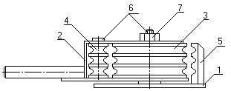

4.2. Для работы трубогиб установить на горизонтальную поверхность и закрепить тремя болтами М12 (в комплект поставки не входят). Корпус 2 подвести к упору 5. Вставить трубу так, чтобы она встала между роликами 3 и 4. После этого поворотом корпуса 2 загнуть трубу на требуемый угол.

**5. КОМПЛЕКТ ПОСТАВКИ**

Модель TR-10 поставляется в сборе с роликами под трубы диаметром Ø20, Ø25, Ø32 мм.

Модель TR-12 поставляется сборе с роликами под профиль с размерами □15x15,□25x25, □40x40 мм.

**6. УКАЗАНИЕ МЕР БЕЗОПАСНОСТИ**

Запрещается эксплуатировать трубогиб без надёжного закрепления его тремя болтами М12 на рабочей поверхности и при незатянутых гайках 7.

**7. ГАРАНТИЙНЫЕ ОБЯЗАТЕЛЬСТВА**

Предприятие – изготовитель гарантирует работоспособность изделия в течение 12 месяцев со дня реализации потребителю.